Premiers échos des résultats de la moisson 2023 : Piloter Sa Ferme, 12 juillet 2023
Titre : Premiers échos des revenus de la Moisson 2023 : près de 1000 € d’écarts de Chiffre d’affaires à l’hectare selon les situations observées
La moisson en France est en cours. Elle va permettre d’apprécier si l’objectif fixé lors de l’implantation des cultures est atteint, à savoir d’obtenir un revenu pour rémunérer le travail et constater des excédents de trésorerie pour développer l’exploitation. Ce revenu dépend de 3 paramètres :
- Les volumes effectivement récoltés,
- La valorisation de la récolte à travers la situation des marchés agricoles et les décisions de commercialisation prises,
- Les charges engagées à l’hectare.
Progression des rendements mais une nouvelle fois, des situations très hétérogènes selon les exploitations
- Selon les estimations d’Agreste, la production de blé pourrait atteindre 35 Millions de T en 2023, soit une hausse de 2.3 % par rapport à 2022.La carte établie par Agreste, présentée ci-dessous indique en vert, les départements où les rendements de blé seraient en progression par rapport à la moyenne quinquennale
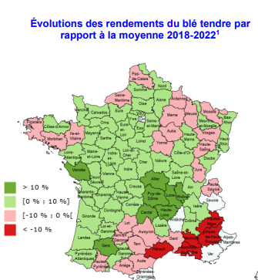

- La nature des sols d’une part et la pluviométrie constée en deuxième partie du printemps sont une nouvelle fois à l’origine des résultats hétérogènes observées en France.
  - Les exploitations situées dans les régions ayant des potentiels en céréales supérieurs à 8 T /ha devraient obtenir des rendements supérieurs aux moyennes quinquennales
  - Les exploitations situées en zone intermédiaires sur des sols ayant peu de réserve hydrique et qui « n’ont pas été arrosées par des orages au printemps », peuvent connaitre des rendements inférieurs aux moyennes
Recul des marchés depuis le printemps 2022 de plus de 100 €/t
- Depuis 2021, la volatilité est de retour sur les marchés agricoles. Au printemps 2022, le prix du blé battait des records en atteignant 430 € sur le marché à terme. Il s’établissait encore à plus de 300 €/t en octobre dernier. En juillet, le prix du blé ne s’établit plus qu’à 240 €/t.
- Bien qu’en baisse, il convient de rappeler que la cotation du blé (240 €/t) se situe au-dessus du quartil supérieur observée entre 2007 et ce jour (214 €/t)
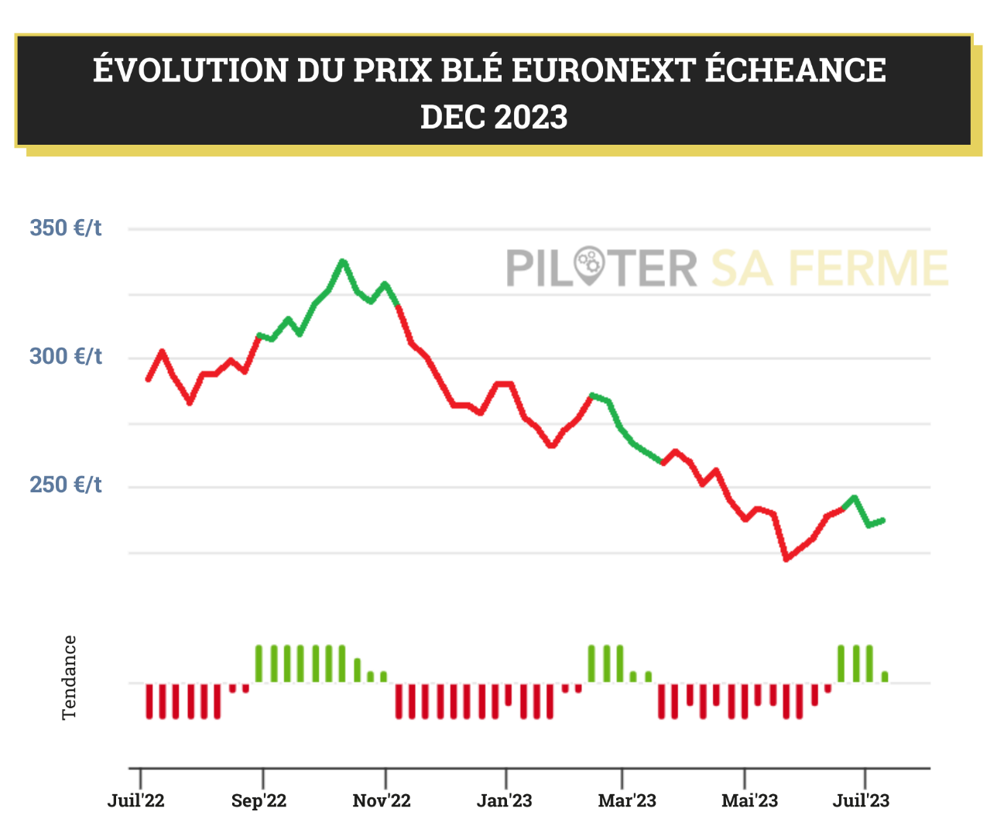
- En l’espace de 12 mois, le prix de vente du blé proposé à l’agriculteur pour la récolte 2023, se situe dans une fourchette de 200 à 330 € la tonne. Les décisions de commercialisation prises par les agriculteurs auront don un impact plus important que le rendement constaté sur le chiffre d’affaires des exploitations

Nouvelle progression du cout de production qui atteint près de 250 €/t de blé
- Les charges engagées pour la récolte 2023 progressent de 300 à 500 € / ha en lien avec l’inflation observée sur l’ensemble des postes de charges et les décisions de gestion prises sur chaque exploitation. Le seuil de commercialisions est donc passé de 165 €/t en 2021 a environ 250 €/t en 2023.

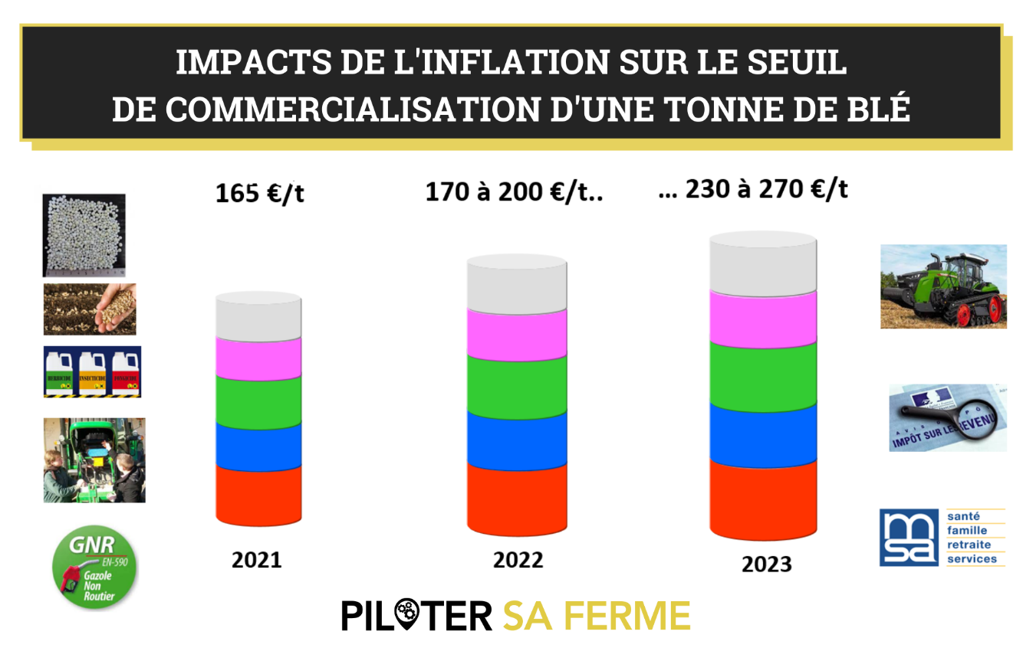

- Cette inflation est inédite et porte le besoin de chiffre d’affaires à environ 1900 € par ha contre 1500 € observés en 2022 sur une ferme qui produit 7.5 de blé par ha.
La combinaison de ces 3 paramètres (rendement, prix et charges engagées) va permettre d’apprécier le résultat obtenu sur chaque exploitation une fois que la moisson sera terminée.
Dans l’attente, nous présentons ci-après 3 situations d’agriculteurs pour illustrer la très grande hétérogénéité des revenus attendus au titre de la moisson 2023. Nous avons retenu les hypothèses suivantes pour les 3 agriculteurs produisant du blé tendre :
- Ce qui est commun entre les 3 exploitations

  - Le Seuils de commercialisation s’établit à 250 €/t (net des aides Pac, rémunération du travail de l’exploitant comprise)
- Ce qui différence le s3 exploitations
  - 2 situations de rendements observées en 2023 par rapport à la moyenne quinquennale : en dessous ou au-dessus de la moyenne
  - 2 situations de commercialisation différentes
    - 50 % du potentiel de production engagé avant noël 2022 à plus de 300 €/t et le solde vendu à la moisson
    - 100 % de la récolte est vendue avec la cotation de ce jour .
Les hypothèses retenues et les rendements constatés permettent d’approcher l’excédent de trésorerie constaté à l’ha pour la culture du blé après rémunération du travail de l’agriculteur. Les résultats constatés traduisent une amplitude de chiffre d’affaires qui peut atteindre 1000 €/ha selon les rendements réalisés et les décisions de commercialisation. Des décisions de gestion impactant le seuil de commercialisation pourront par ailleurs atténuer ou amplifier ces écarts.
Damien : Blé 2023 : 5,5 t/ha de blé
Soit 1 t de moins que la moyenne quinquennale de ses rendements (6.5 t/Ha)
L’absence d’eau au printemps sur des sols superficiels se traduit par une perte de récolte de 15 %. Bien que Damien ait engagé 3 t /ha de blé à 300 €/t à l’automne 2022, le chiffre d’affaires ne s’établit qu’à 1375 € /ha. Il est inférieur aux dépenses engagées. Il manque 420 € /ha pour que Jean puisse équilibrer son budget annuel. Cette insuffisance de trésorerie atteint 17 500 € sur les 70 ha de blé

 | Damien
 |  | Moyenne quinquennale | 2023
Rendement | T/ha | 6,5 | 5,5
Besoin en chiffre d'affaires | €/ha | 1 625 € | 1 625 €
Chiffre d'affaires | €/ha | 1 625 € | 1 375 €
Solde de trésorerie | €/ha | - € | - 250 €

Jean : Blé 2023 : 5,5 t/ha de blé
Soit 1 t de moins que la moyenne quinquennale de ses rendements (6.5 t/Ha)
Jean habite dans la même commune que Damien. Il ne vend jamais de récolte « tant que ce n’est pas dans la benne » et a pour habitude de vendre à la moisson sa récolte car il a besoin de trésorerie pour financer les travaux et les appros de la récolte 2024.
Le chiffre d’affaires ne s’établit qu’à 1183 € /ha. Il manque près de 450 € /ha pour que Jean puisse équilibrer son budget annuel. Cette insuffisance de trésorerie atteint 31 500 € sur les 70 ha de blé.
 | Jean
 |  | Moyenne quinquennale | 2023
Rendement | T/ha | 6,5 | 5,5
Besoin en chiffre d'affaires | €/ha | 1 625 € | 1 625 €
Chiffre d'affaires | €/ha | 1 398 € | 1 183 €
Solde de trésorerie | €/ha | - 228 € | - 443 €

Vincent : Blé 2023 : 7.5 t/ha de blé,
Soit 7 % de plus que la moyenne quinquennale de ses rendements (7 t/Ha)
L’exploitation de Vincent est située en zone intermédiaire et « a été arrosée » par des orages au printemps ce qui a permis de préserver le potentiel de récolte.
Vincent a pour habitude d’engager de la récolte avant moisson quand les prix de vente sont supérieurs à son seuil de commercialisation. Au regard des niveaux de prix proposés, Vincent a engagé 50 % de son potentiel avant noël 2022. En vendant le solde à la moisson, Vincent sait que son chiffre d’affaires obtenu (1875 €/ha) va lui permettre de couvrir ses dépenses et de constater un excédent de 242 €/ha. Cet excédent atteint 17 000 € sur les 70 ha de blé
 | Vincent
 |  | Moyenne quinquennale | 2023
Rendement | T/ha | 7 | 7,5
Besoin en chiffre d'affaires | €/ha | 1 750 € | 1 633 €
Chiffre d'affaires | €/ha | 1 750 € | 1 875 €
Solde de trésorerie | €/ha | - € | 242 €

Julien : blé 2022 : 9 t/ha,
Soit 5 % de plus que la moyenne quinquennale de ses rendements (8.5 t/Ha)
L’exploitation de Vincent est située dans le bassin parisien et « a été arrosée » par des orages au printemps ce qui a permis de préserver le potentiel de récolte.
Julien a pour habitude de stocker la récolte et de vendre après la moisson. Si le marché du blé reste au niveau actuel, le chiffre d’affaires obtenu ne permettra pas de couvrir les charges engagées, bien que le rendement réalisé soit supérieur aux moyennes. L’insuffisance de trésorerie atteint 190 €/ha soit plus de 13 000 e sur les 70 ha de blé récolté

 | Julien
 |  | Moyenne quinquennale | 2023
Rendement | T/ha | 8,5 | 9
Besoin en chiffre d'affaires | €/ha | 2 125 € | 2 125 €
Chiffre d'affaires | €/ha | 1 828 € | 1 935 €
Solde de trésorerie | €/ha | - 298 € | - 190 €

Ces 4 situations d’agriculteurs traduisent que dans environnement climatique et économique chaotique, les décisions de gestion et de commercialisation sont l’un des facteurs clés de succès pour gérer le risque REVENU à travers
- La maitrise du seuil de commercialisation : L’inflation observée au titre de la récolte 2023 a placé les exploitations agricoles française sen situation à RISQUE puisque le besoin de chiffre d’affaires pour équilibrer le budget a atteint des sommets inédits ave un seuil de commercialisation d’environ 250 e/t
- Le fil conducteurs des décisions de commercialisation doit être centré sur l’objectif commun de l’ensemble des agriculteurs, à savoir d’obtenir du REVENU.
C’était « du BON SENS » d’engager de la récolte 2023 dans des volumes raisonnables au deuxième semestre 2022 pour garantir un niveau de chiffre d’affaires, donc du REVENU.
Sylvain JESSIONESSE, agriculteur et co-fondateur de Piloter Sa Ferme, des outils faits avec, par et pour les agriculteurs pour savoir prendre de bonnes décisions
https://www.pilotersaferme.com/
sylvain@pilotersaferme.com
Lien vidéo : https://www.youtube.com/watch?v=BOmF7gKw9iM

